

**MODUL 153**

DATENMODELLE ENTWICKELN

RETO GLARNER

# Ziele

 🎯›› Sie unterscheiden das konzeptionelle, logisch und physische Datenmodell.Sie kennen alle Begriffe der Module 100/104 und wenden diese im korrekten

Kontext an.

› Sie können für einfache Szenarien ein Datenmodell entwickeln und mittels SQL umsetzen

Das letzte Datenbankmodul ist schon eine Weile her, deshalb beginnen wir mit einer Repetition.

# Nicht notenrelevanter Test zur Selbstkontrolle

Es dürfen keine Hilfsmittel verwendet werden! Zeitbudget 45 Minuten, anschliessende gegenseitige Korrektur.

Name: ____________________________ Vorname: ____________________________

Maximale Punktzahl: 80 Punkte

Erreichte Punktzahl: ___________ Note: ___________ (5/80*err. Punkte) + 1

## Aufgabe 1 (10 Punkte)

Nennen Sie die 2 Hauptkomponenten eines relationalen Datenbankmanagementsystems sowie deren Hauptaufgaben:

|  |  |
| --- | --- |
|  |  |

## Aufgabe 2 (6 Punkte)

Nennen Sie 6 Datentypen, welche beim SQL Server eingesetzt werden können!

|  |
| --- |
| INT  VARCHAR DOUBLE  BOOLEAN  NUM  TIMESTAMP |

## Aufgabe 3 (8 Punkte)

|  |  |
| --- | --- |
| A Tupel | B Schlüsselmerkmal |
| C Zelle | D Tabelle |

E keine Zuweisung möglich

Weisen Sie den folgenden Begriffen / Aussagen die jeweils die am besten zutreffende Option der obigen Liste zu!

|  |  |  |  |  |  |
| --- | --- | --- | --- | --- | --- |
| Nennt sich auch Datensatz | ☐ A | ☐ B | ☐ C | ☐ D | ☐ E |
| Der Inhalt muss eindeutig sein | ☐ A | ☐ B | ☐ C | ☐ D | ☐ E |
| Enthält alle Tupel | ☐ A | ☐ B | ☐ C | ☐ D | ☐ E |
| Enthält alle Tabellen | ☐ A | ☐ B | ☐ C | ☐ D | ☐ E |
| Enthält atomare Daten | ☐ A | ☐ B | ☐ C | ☐ D | ☐ E |
| Nennt sich auch Entitätsmenge | ☐ A | ☐ B | ☐ C | ☐ D | ☐ E |
| Der Name muss eindeutig sein | ☐ A | ☐ B | ☐ C | ☐ D | ☐ E |
| Kann NULL enthalten | ☐ A | ☐ B | ☐ C | ☐ D | ☐ E |

## Aufgabe 4 (10 Punkte)

Welche Attribute tragen NOT NULL?

KundeID

AdressID

Welches Attribut wird als Fremdschlüssel bezeichnet?

AdressID

Darf der Fremdschlüssel leer (NULL) sein? Was sind die Auswirkungen?

Ja aber dann würde keine Verbindung zwischen den Tabellen bestehen.

Richtig oder falsch?

|  |  |
| --- | --- |
| Jede Adresse gehört zu einem Kunden | Richtig |
| Der Beziehungstyp KUNDE – ADRESSE ist mc - 1 | Richtig |

## Aufgabe 5 (11 Punkte)

|  |  |
| --- | --- |
| A Konzeptionelles Datenmodell | B Logisches Datenmodell |
| C Physikalisches Datenmodell möglich | D nicht eindeutig / keine Zuweisung |

Weisen Sie den folgenden Begriffen / Aussagen die jeweils die am besten zutreffende Option der obigen Liste zu!

|  |  |  |  |  |
| --- | --- | --- | --- | --- |
| Die Optimierung der Datentypen wird hier gemacht | ☐ A | ☐ B | ☐ C | ☐ D |
| Ergibt sich aus der Analyse der Realität  (Kundengespräche, Interviews, bestehende Abläufe usw.) | ☐ A | ☐ B | ☐ C | ☐ D |
| Bedient sich der DML Sprache | ☐ A | ☐ B | ☐ C | ☐ D |
| Es werden alle Entitäten, Attribute und Beziehungen grafisch notiert. | ☐ A | ☐ B | ☐ C | ☐ D |
| Ist unabhängig vom verwendeten RDBMS | ☐ A | ☐ B | ☐ C | ☐ D |
| Dient als einfachstes aller möglichen Modelle, um mit dem Kunden zu prüfen ob an alles gedacht wurde. | ☐ A | ☐ B | ☐ C | ☐ D |
| Die Performance wird optimiert | ☐ A | ☐ B | ☐ C | ☐ D |
| Die Darstellung erfolgt mittels Tabellen | ☐ A | ☐ B | ☐ C | ☐ D |
| Wird aus dem logischen Datenmodell heraus entwickelt | ☐ A | ☐ B | ☐ C | ☐ D |
| Die Normalisierung geschieht hier | ☐ A | ☐ B | ☐ C | ☐ D |
| Wird aus dem konzeptionellen Datenmodell heraus entwickelt | ☐ A | ☐ B | ☐ C | ☐ D |

## Aufgabe 6 (7 Punkte)

Erstellen Sie aus folgender Aussage ein korrektes konzeptionelles Datenmodell in der IEM Notation.

› Zeichnen Sie nur die Entitäten und ihre Attribute (ohne Datentypen)

› Zeichnen Sie die Beziehungen mittels 1,c,m,mc

«Unsere Verwaltung hat mehrere Kunden, diese sind die Besitzer der Liegenschaften, welche wir verwalten. Die Liegenschaften werden bewirtschaftet nach Kanton. Die Besitzer arbeiten mit unterschiedlichen Finanzinstituten zur Finanzierung, je nach persönlichen Erfahrungen und Beziehungen. Ganz selten finanzieren die Besitzer eine Liegenschaft ohne Finanzinstitut, aber nur wenn sie schon sehr viel Vermögen besitzen.»

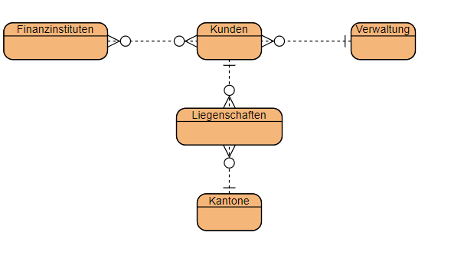

iet-gibb

AB153-01

## Aufgabe 7 (9 Punkte)

Seite 6/8 Erstellen Sie für das (konzeptionelle) Datenmodell aus Aufgabe 6 das logische Datenmodell!

› Primär- und Fremdschlüssel anfügen › Wo nötig Zwischentabellen einfügen

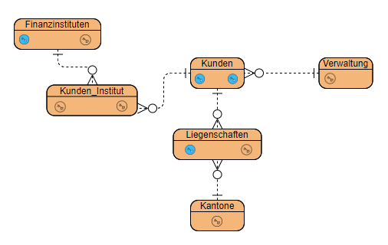

|  |  |
| --- | --- |
| iet-gibb AB153-01  Seite 7/8 | Aufgabe 8 (9 Punkte)  Schreiben Sie das SQL CREATE Script für die Tabelle LIEGENSCHAFT. Die Tabelle KANTON besteht bereits und Datentyp dieses Primärschlüssels ist TINYINT. |

Das SQL Statement soll die Tabelle erstellen und korrekt mittels Fremdschlüsselbeziehung an die Tabelle KANTON anbinden.

CREATE TABLE LIEGENSCHAFT (

PRIMARY KEY TINYINT NOT NULL,

FOREIGN KEY (KantonID) REFERENCES Kantone(KantonID)

name VARCHAR(255),

ortschaft VARCHAR(255)

);

Weiteres Vorgehen

Seite 8/8

Je nach Abschneiden beim obigen Test sollten die Inhalte vom Modul 104 wieder präsent sein oder repetiert werden.

Weitere Themen aus dem Modul 104, welche nicht im Test vorgekommen sind:

› Normalisierung

› Referentielle Integritätsbedingungen

› Abläufe mittels Fetch

› SQL DML JOIN (INNER, LEFT)

Machen Sie sich „freihändige“ Notizen zu den obigen Themen! Falls Ihnen nichts einfällt, sollten diese Themen ebenfalls kurz repetiert werden!

Falls bei der Repetition Fragen auftauchen, zögern Sie nicht Ihre Lehrperson beizuziehen!

Wo sind welche Themen zu finden?

|  |  |  |
| --- | --- | --- |
| ***Thema*** | ***AB100*** | ***AB104*** |
| Terminologie, Begriffe | 02 | 02 |
| Datenstrukturen | 03 | 04 |
| Tabellen planen / erstellen, Datentypen | 04 | 08 |
| Beziehungen | 05 | 05 - 06 |
| Normalisierung | 06 | 07 |
| Abfragen SQL DML inkl. JOIN | 07 - 10 | 08 |
| Fetch |  | 10 |
| Datenschutz |  | 11 |